默默奉献的检察干部
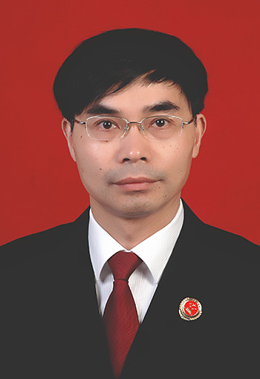
吴良赋，和县检察院干部。在他深爱的检察战线上，默默奉献了二十九个春秋；他精心筹建案管中心，获县编办批准成立,系全市首例；作为省、市院案件评查专家，他负责对全院的案件开展评查，指出存在的问题、原因及整改措施；组织开展司法体制改革下的，全院规范司法行为常态化工作。他具体制定了新的检察工作区大厅实施方案；注册、推送 “和检案管” 官方微信，开展法制宣传等便民服务，传递法治温度，已申报省院品牌，在高检院网站、检察日报等作宣传报导。

